Внимание! Рост пожаров зарегистрирован в Иркутской области в первый день января. Оперативная обстановка с пожарами
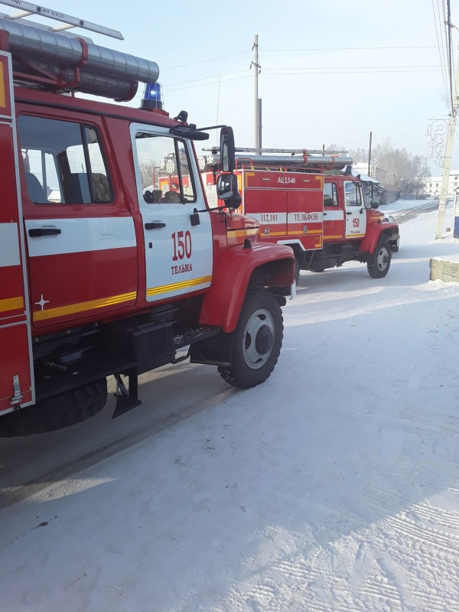

Пожары с гибелью людей произошли в регионе в первые дни января. В период за 1 и ночь 2 января пожарные Иркутской области ликвидировали 49 возгораний. На пожарах погибли 5 человек. Случаи с гибелью людей зарегистрированы 1 января в городе Иркутске, в посёлке Игнино и в деревне Красный Яр Куйтунского района, утром 2 января двое человек погибли на пожаре в двухквартирном доме в деревне Столбова Иркутского района. Причины пожаров устанавливают дознаватели МЧС России.
Государственные инспекторы по пожарному надзору призывают к бдительности: в период установившейся морозной погоды участились случаи пожаров по причинам короткого замыкания из-за перегрузки электросетей, использования неисправных электроприборов, усиленной эксплуатации печного отопления. Оставление без присмотра включённых электроприборов, в том числе по ночам, приводит к гибели на пожарах людей в состоянии сна!
1 января двое человек были эвакуированы и один спасён во время тушения пожара в квартире двухэтажного деревянного дома на улице Захарова в городе Иркутске, там же был обнаружен погибший. Причиной возгорания стало нарушение правил пожарной безопасности при эксплуатации электрооборудования.
8 человек были эвакуированы пожарными из двухэтажного деревянного дома в посёлке Мамакан Бодайбинского района во время пожара, произошедшего днём 1 января.
5 человек эвакуированы сегодня ранним утром из пятиэтажного дома в городе Усть-Илимске во время пожара в одной из квартир. Пострадавших нет.
На территории Иркутской области продолжает действовать особый противопожарный режим. Сотрудниками надзорных органов совместно с администрациями муниципальных образований ежедневно проводятся рейды по местам проживания граждан, склонных к употреблению спиртных напитков, и семей, находящихся в социально опасном положении.
Жителям напоминают о необходимости соблюдения требований пожарной безопасности в быту. В случае, если вы стали свидетелем нарушения правил безопасности, сообщите об этом по телефону доверия: 8(3952)40-99-99.
Номер телефона пожарно-спасательной службы МЧС России «101».

